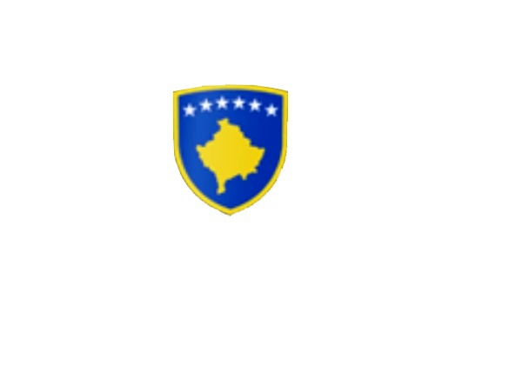
R E P U B L I K A E K O S O V Ë S 
KUVENDI I KOMUNËS NË MALISHEVË

_______________________________________________________________________________________
Kuvendi i Komunës
Nr. 02/______
Datë: 17.09.2020
Mbështetur në nenin 43 të Ligjit nr. 03/L-040 për Vetëqeverisjen Lokale, në bazë të Statutit të Komunës së Malishevës, miratuar në mbledhjen e Kuvendit të Komunës me datë:31.10.2008 (nr.01/871, datë 12.11.2008) dhe Rregulloren nr. 02/175 datë:30.05.2017 për punën e Kuvendit, Komiteteve, dhe Komisioneve të Komunës së Malishevës.
Kryesuesi i Kuvendit të Komunës me datë: 17/09/2020 ;
T H Ë R R E T
Mbledhjen e -VI- (gjashtë) të rregullt të Kuvendit të Komunës së Malishevës për vitin 2020 të legjislaturës së -VI, e cila do të mbahet ditën e Enjte me datë: 24.09.2020 duke filluar nga ora 10:00.
Mbledhja e Kuvendit do të mbahet në sallën e kuvendit të Komunës.
Ftohet z/zj. ______________________________ që të marrë pjesë në këtë mbledhje.
Për këtë mbledhje propozoj këtë,
R E N D I D I T E S
1. Shqyrtimi dhe miratimi i Procesverbalit të mbledhjes së -IV- për vitin 2020.
2. Shqyrtimi i Projekt-Buxhetit të Komunës së Malishevës për vitin 2021.
3. Shqyrtimi i Raportit të DKAE-së, për përfundimin e vitit shkollor 2019/2020 si dhe përgatitjet
për fillimin e vitit shkollor 2020/2021.
4. Shqyrtimi i draft Rregullores për Tatimin mbi Pronën e Paluajtshme për vitin 2021.
5. Shqyrtimi dhe miratimi i kërkesës nr.01/813 datë:19.08.2020 të parashtruar nga Kryetari i Komunës, për
ndarjen e lokacionit për ndërtimin e stadiumit ndihmës në Malishevë.
6. Shqyrtimi i kërkesës nr.02/277 datë:12.08.2020 të parashtruar nga anëtarët e Kuvendit të Komunës, në lidhje me vendimin nr.02/05 datë: 10.01.2020 të Kuvendit të Komunës së Malishevës, për pezullimin e pëlqimeve për operimin e kompanive të gurëthyesve.
7. Shqyrtimi i Raportit të Drejtorisë për Mbrojtje dhe Shpëtim për periudhën Janar-Qershor për vitin 2020.
8. Shqyrtimi i Raporti të Drejtorisë për Shërbime Publike për vitin 2020.
9. Shqyrtimi dhe miratimi i kërkesës nr.06/89 datë: 01.09.2020 të parashtruar nga Drejtoria për Gjeodezi, Kadastër dhe Shërbim Pronësoro-Juridik në lidhje me rregullimin e parcelave brenda oborreve të shkollave.
10. Shqyrtimi dhe miratimi i draft-Rregullores për përkujdesjen dhe mbrojtjen e të drejtave të Fëmijëve.
11. Shqyrtimi i kërkesës nr.02/255 datë:16.07.2020 të parashtruar nga shefi i grupit të anëtarëve të Kuvendit të Komunës nga radhët e AAK-së, për pjesëmarrje në Komitetet e përkohshme të formuara nga Kuvendi i Komunës.
12. Shqyrtimi i kërkesës nr.02/256 datë: 17.07.2020 të parashtruar nga shefi i grupit të asamblistëve
nga radhët e Nismës Socialdemokrate në Malishevë, lidhur me plotësimin e Komiteteve të
përkohshme të formuara nga Kuvendi i Komunës.
13. Shqyrtimi dhe miratimi i kërkesës së Kryetarit të Komunës nr.01/914 datë:15.09.2020, sipas kërkesës
nr.01/137 datë:18.02.2020 të parashtruar nga anëtarët e kryesisë së fshatit Carrallukë, për caktimin e
lokacionit dhe përkrahje financiare për ndërtimin e objektit të përbashkët me rastin e organizimit të
pritjeve për raste të ndryshme.
14. Shqyrtimi dhe miratimi i kërkesës nr.02/287 datë:20.08.2020 të parashtruar nga Sylë Morina nga
fshati Astrazup.
15. Të ndryshme.
Ardhja e juaj është e domosdoshme. Kryesuesi i Kuvendit
Malishevë Shtator - 2020 Rrahim Morina
_______________

